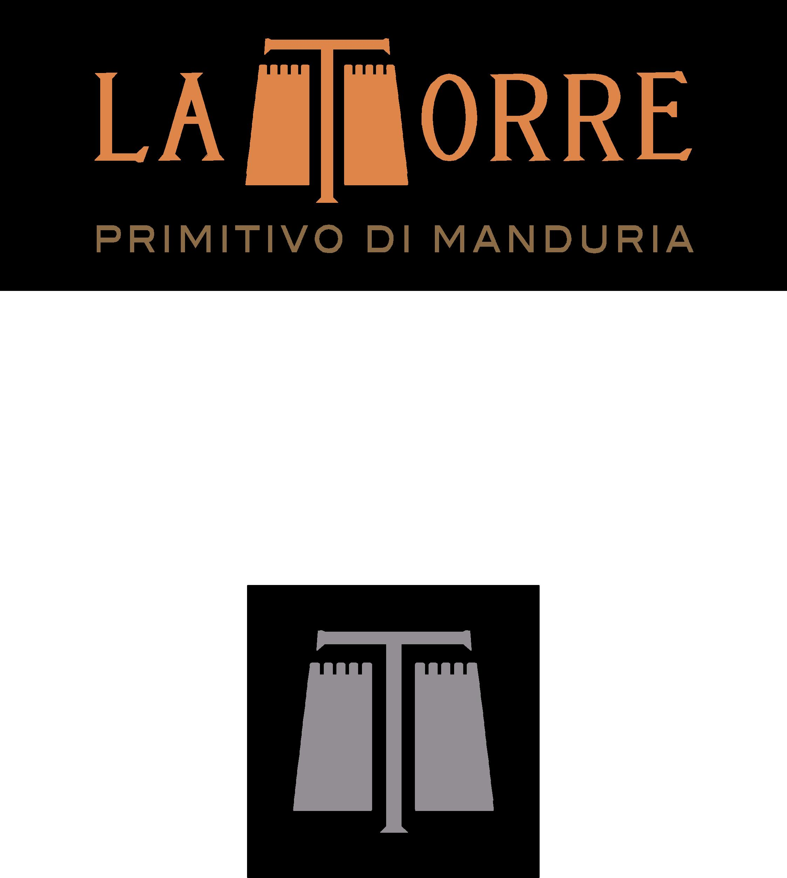

PRIMTIVO de Manduria DOP, LA TORRE

Cépages: 100% Primtivo Manduria
Zone de production: PUGLIA DOP Manduria
Vinification:
Vin issu des meilleurs raisins sélectionnés par parcelles sur la zone d’appellation Primitivo di Manduria. Récoltés tardivement dans les premières semaines de Septembre ; les grains, après un doux égrappage, subissent une macération d'environ 14 jours. Pendant cette période, le vin termine sa fermentation alcoolique à une température ne dépassant pas 20 ° C, pour être ensuite introduit dans des fûts de chênes français et américains, où il termine sa fermentation malolactique. Par la suite, le vin est soumis à un élevage supplémentaire de six à 8 mois en barriques sélectionnées et ensuite reposera plusieurs mois en bouteille.
Notes de dégustation:
Robe profonde de couleur rouge pourpre avec des reflets violets intenses, fruités et velouté avec de belles notes de fruits noirs et d'épices.
La bouche est équilibrées, ronde et élégante.
Une très belle structure avec une forte persistance gustative et olfactive.
Mariage:
Idéal avec des orecchiette sauce tomatée et relevée, les viandes grillées, le gibier aux pleurotes. Agréable aussi en accompagnement de fromages de pâtes dures affinés tel le Parmesan.
Température de service: 16-18 ° C

Vignerons: Angelo Maci et Vincenzo Campanella ( Primés à VINITALY 2014 )



